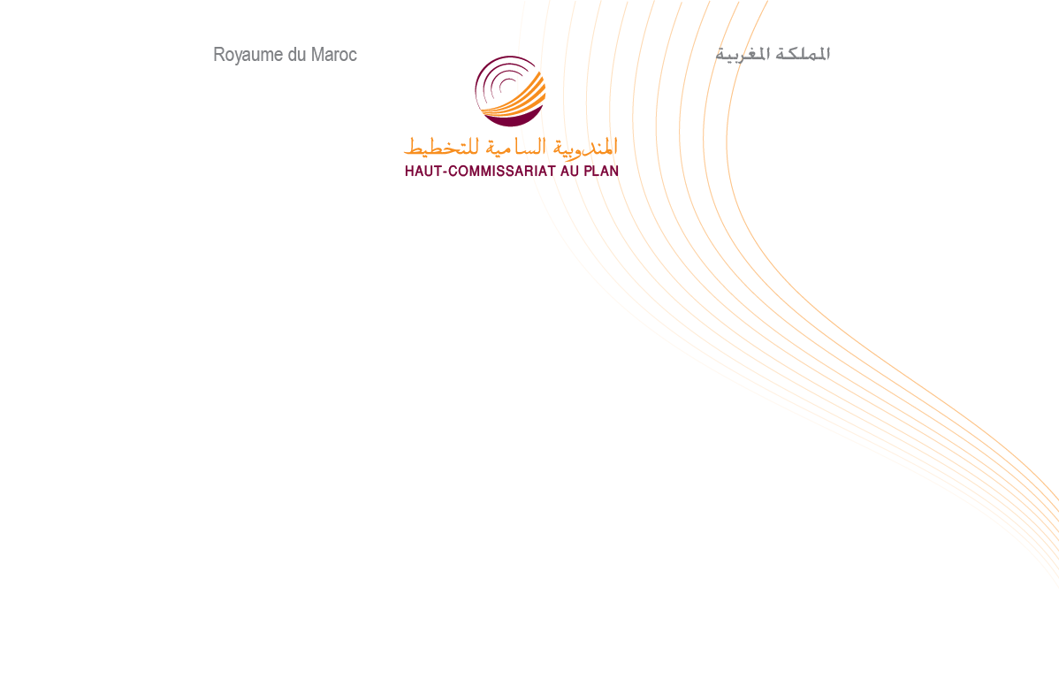

Secrétariat Général

الكتابـة العـامـة

COMMUNIQUE DE PRESSE

Présentation des études thématiques sur le marché du travail
et sur la pauvreté et la prospérité partagée

Dans le cadre de la convention de partenariat d’avril 2016 entre le Haut-Commissariat au Plan (HCP) et la Banque mondiale (BM) et en vertu en particulier de sa disposition prévoyant la conduite en commun d’études socioéconomiques, les deux parties ont conjointement élaboré deux études sur le marché du travail, la pauvreté et la prospérité partagée, lesquelles ont constitué une utile contribution au rapport de la Banque Mondiale relatif au Diagnostic-pays systématique 2017 pour le Maroc.

Les deux études qui se basent sur les données statistiques et les analyses produites par le HCP, aussi bien que sur les travaux conduits à travers le monde par la Banque Mondiale sur ces sujets, identifient les facteurs et les mécanismes de nature à contribuer au renforcement de l’efficacité des politiques publiques dans les domaines de l’emploi et de l’équité sociale au Maroc.

Pour en rendre compte, le HCP et la BM organisent, le mardi 28 novembre 2017 à 10h00, au siège du HCP situé à Hay Riad à Rabat, une rencontre au cours de laquelle les deux institutions présenteront les grandes conclusions de leurs travaux et animeront les débats qui s’ensuivront.

